Što je tjeskoba ili anksioznost?
Svi se ljudi ponekad osjećaju tjeskobno ili anksiozno. Tjeskoba ili anksioznost različite su riječi kojima opisujemo snažan osjećaj brige, prestrašenosti ili napetosti. Iako je taj osjećaj neugodan, može nam biti koristan u različitim situacijama. Tjeskoba ili zabrinutost može biti korisna u situacijama kad se nađemo u nekoj velikoj opasnosti.
Na primjer:
Kad šetamo šumom i ugledamo medvjeda, možemo pomisliti da smo u opasnosti. Tada će se u našem tijelu aktivirati „alarm za uzbunu“ koji mi prepoznajemo kao osjećaj zabrinutosti, tjeskobe ili napetosti. Naše tijelo će tada ubrzati rad srca i naših mišića te ćemo se moći brzo maknuti iz te opasne situacije.
Anksioznost i tjeskoba mogu se javiti i u različitim svakodnevnim situacijama u kojima nismo u velikoj opasnosti poput sljedećih:
- Kad radimo nešto novo, kao što je nastup u školskoj predstavi.
- Kad nekome kažemo nešto što mu se neće svidjeti, poput “ne želim više biti tvoj prijatelj”.
- Kad imamo neki težak ispit.
Male razine tjeskobe normalna su pojava. No neka djeca doživljavaju vrlo snažnu i čestu tjeskobu i zabrinutost. Neugodan osjećaj tjeskobe i zabrinutosti može nam tada smetati u bavljenju stvarima kojima bismo se htjeli baviti. Takva tjeskoba je „lažni alarm za uzbunu“ jer se javlja u situacijama kad nismo u velikoj opasnosti. U takvim nam situacijama može koristiti da naučimo kako možemo prevladati svoju tjeskobu. No, prije toga moramo naučiti kako možemo prepoznati da se upalio naš „lažni alarm“.

Prepoznaj svoj osjećaj tjeskobe

Tjeskoba ili zabrinutost utječe na naše tijelo, misli i na naša ponašanja.
Tijelo
Kad su ljudi tjeskobni ili prestrašeni, često zapaze brojne promjene u svome tijelu. To se naziva “BORI SE ILI BJEŽI” reakcija. Tvoje se tijelo priprema za bijeg ili za suočavanje s onime što te plaši. Glavni znakovi prikazani su na slici ispod.
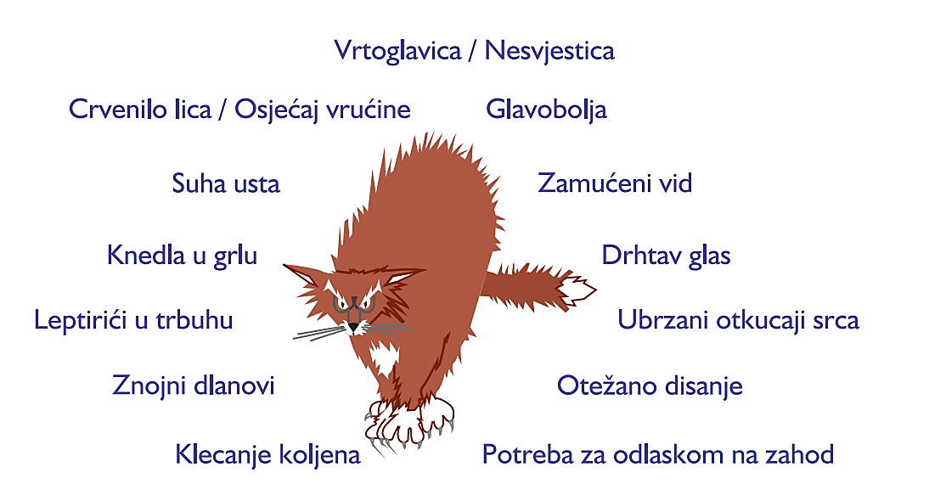

Misli
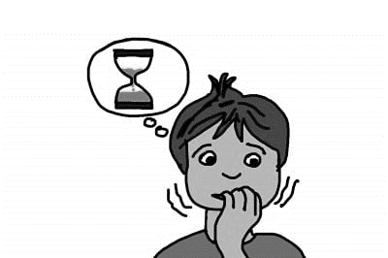
Tjeskobu ili zabrinutost možemo prepoznati i u našim mislima. Kad smo tjeskobni često imamo vrlo negativne ili uznemirujuće misli. Tjeskoba ponekad započne kao neka briga koju nam je teško ignorirati.

Ponašanje
Kad smo tjeskobni najradije bismo pobjegli i izbjegli stvari koje nas čine tjeskobnima. Izbjegavanje nam može kratko pomoći da se osjećamo bolje, no ne pomaže nam da prevladamo ono što nas zabrinjava.

Kako kognitivno-bihevioralna terapija može pomoći?
Kognitivno-bihevioralna terapija (KBT) može ti pomoći da naučiš uspješno kontrolirati osjećaj anksioznosti ili tjeskobe.
Tijekom ove terapije naučit ćeš kako možeš prepoznati osjećaj tjeskobe i misli koje se javljaju kad se osjećaj tjeskobno. Naučit ćeš što si možeš reći ili što možeš napraviti u takvim situacijama kako bi smanjio/smanjila tjeskobu. I najvažnije, vježbat ćemo kako napraviti ono čega te je strah.

U kojim situacijama se aktivira tvoj „lažni alarm za uzbunu“?
U prazna polja navedi neke situacije u kojima se osjećaš tjeskobno.




